LÍNEAS ARGUMENTATIVAS.

DEBERES DE LAS AUTORIDADES. El derecho de acceso a la información pública es un derecho humano constitucionalmente reconocido en consecuencia todas las autoridades en el ámbito de sus competencias, funciones y atribuciones tienen la obligación de respetarlo, protegerlo y garantizarlo.

DE LA GARANTÍA DE PROPORCIONAR LA INFORMACIÓN PÚBLICA GUBERNAMENTAL. Los sujetos obligados tienen el deber de entregar la información solicitada en los términos en los que esta fue generada, poseída o administrada.

DERECHO DE ACCESO A LA INFORMACIÓN PÚBLICA. El derecho de acceso a la información pública se satisface en aquellos casos en que se atienda cada punto de la solicitud de información, haciendo entrega del soporte documental en que conste la información requerida.

No existe obligación de elaborar documentos ad hoc para atender las solicitudes de acceso a la información. Los Sujetos Obligados no tienen el deber de generar, poseer o administrar la información pública con el grado de detalle solicitado; esto es, que no tienen el deber de generar un documento ad hoc, para satisfacer el derecho de acceso a la información pública.
ÍNDICE

ANTECEDENTES 3
CONSIDERANDO 13
PRIMERO. De la competencia 13
SEGUNDO. De la oportunidad y procedencia. 14
TERCERO. Planteamiento de la Litis 15
CUARTO. Estudio y resolución del asunto 16
A. De las actuaciones 16
B. Del análisis al estudio 18
i. De la fuente obligacional 18
QUINTO. De la Versión Pública 24
A. Requisitos previos. 25
B. Supuesto de clasificación. 26
C. La intervención del Comité de Transparencia. 29
a) Formalidades para emitir el acuerdo de clasificación. 29
b) Requisitos de fondo del acuerdo de clasificación 33
R E S O L U T I V O S 39

Resolución del Pleno del Instituto de Transparencia, Acceso a la Información Pública y Protección de Datos Personales del Estado de México y Municipios, con domicilio en Metepec, Estado de México; de fecha trece (13) de febrero de dos mil diecinueve.

VISTO los expedientes electrónicos formados con motivo de los recursos de revisión 04508/INFOEM/IP/RR/2018, 04509/INFOEM/IP/RR/2018, 04510/INFOEM/IP/RR/2018, 04511/INFOEM/IP/RR/2018, 04512/INFOEM/IP/RR/2018, 04513/INFOEM/IP/RR/2018, 04514/INFOEM/IP/RR/2018, 04515/INFOEM/IP/RR/2018, 04516/INFOEM/IP/RR/2018, 04517/INFOEM/IP/RR/2018, 04518/INFOEM/IP/RR/2018, 04519/INFOEM/IP/RR/2018 y 04520/INFOEM/IP/RR/2018 acumulados promovidos por ------------------------------ en su calidad de RECURRENTE, en contra de las respuesta de la Universidad Politécnica del Valle de Toluca en lo sucesivo el SUJETO OBLIGADO, se procede a dictar la presente resolución, con base en los siguientes:

ANTECEDENTES

- El día diecisiete (17) de octubre de dos mil dieciocho, se presentó ante el SUJETO OBLIGADO vía Sistema de Acceso a la Información Mexiquense (SAIMEX), las solicitudes de información pública registradas 01377/UPVT/IP/2018, 01378/UPVT/IP/2018, 01379/UPVT/IP/2018, 01380/UPVT/IP/2018, 01381/UPVT/IP/2018, 01382/UPVT/IP/2018, 01383/UPVT/IP/2018, 01384/UPVT/IP/2018, 01385/UPVT/IP/2018, 01386/UPVT/IP/2018, 01387/UPVT/IP/2018, 01388/UPVT/IP/2018 y 01389/UPVT/IP/2018 mediante las cuales requirió:

Solicitud número 01377/UPVT/IP/2018:

“Número de alumnos y materias reprobados durante los 3 cuatrimestres del año 2007 de los programas educativos ofertados en la fecha referida” (Sic)
Solicitud número 01378/UPVT/IP/2018:
“Número de alumnos y materias reprobados durante los 3 cuatrimestres del año 2008 de los programas educativos ofertados en la fecha referida” (Sic)
Solicitud número 01379/UPVT/IP/2018:
“Número de alumnos y materias reprobados durante los 3 cuatrimestres del año 2009 de los programas educativos ofertados en la fecha referida” (Sic)
Solicitud número 01380/UPVT/IP/2018:
“Número de alumnos y materias reprobados durante los 3 cuatrimestres del año 2010 de los programas educativos ofertados en la fecha referida” (Sic)
Solicitud número 01381/UPVT/IP/2018:
“Número de alumnos y materias reprobados durante los 3 cuatrimestres del año 2011 de los programas educativos ofertados en la fecha referida” (Sic)
Solicitud número 01382/UPVT/IP/2018:
“Número de alumnos y materias reprobados durante los 3 cuatrimestres del año 2012 de los programas educativos ofertados en la fecha referida” (Sic)
Solicitud número 01383/UPVT/IP/2018:
“Número de alumnos y materias reprobados durante los 3 cuatrimestres del año 2013 de los programas educativos ofertados en la fecha referida” (Sic)
Solicitud número 01384/UPVT/IP/2018:
“Número de alumnos y materias reprobados durante los 3 cuatrimestres del año 2014 de los programas educativos ofertados en la fecha referida” (Sic)
Solicitud número 01385/UPVT/IP/2018:
“Número de alumnos y materias reprobados durante los 3 cuatrimestres del año 2015 de los programas educativos ofertados en la fecha referida” (Sic)
Solicitud número 01386/UPVT/IP/2018:
“Número de alumnos y materias reprobados durante los 3 cuatrimestres del año 2016 de los programas educativos ofertados en la fecha referida” (Sic)
Solicitud número 01387/UPVT/IP/2018:
“Número de alumnos y materias reprobados durante los 3 cuatrimestres del año 2016 de los programas educativos ofertados en la fecha referida” (Sic)
Solicitud número 01388/UPVT/IP/2018:
“Número de alumnos y materias reprobados durante los 3 cuatrimestres del año 2017 de los programas educativos ofertados en la fecha referida” (Sic)
Solicitud número 01389/UPVT/IP/2018:
“Número de alumnos y materias reprobados durante los 2 primeros cuatrimestres del año 2018 de los programas educativos ofertados en la fecha referida” (Sic)

Señaló como modalidad de entrega de información: A través del SAIMEX.

- El día ocho (8) de noviembre de dos mil dieciocho, el SUJETO OBLIGADO dio respuesta a las solicitudes de información, en los siguientes términos:

“En atención a las solicitudes de información registradas con el folio número 01377/UPVT/IP/2018, 01378/UPVT/IP/2018, 01379/UPVT/IP/2018, 01380/UPVT/IP/2018, 01381/UPVT/IP/2018, 01382/UPVT/IP/2018, 01383/UPVT/IP/2018, 01384/UPVT/IP/2018, 01385/UPVT/IP/2018, 01386/UPVT/IP/2018, 01387/UPVT/IP/2018, 01388/UPVT/IP/2018 y 01389/UPVT/IP/2018, que realizó el 17 de octubre del año en curso, sírvase encontrar en archivo adjunto copia digitalizada en formato pdf del oficio emitido por el servidor público habilitado del Departamento de Control Escolar, en el cual se detalla lo referente a su solicitud de información. Se hace de su conocimiento el término de quince días para interponer el recurso de revisión que se señala en los artículos 176,177 y 178 de la Ley de la materia, en caso de considerar que la respuesta es desfavorable a su solicitud.)” (Sic)

Anexando los documentos denominados 255.pdf y Oficio Respuesta DIPPE.pdf; mismos que medularmente señalan lo siguiente:
- Oficio Respuesta DIPPE.pdf
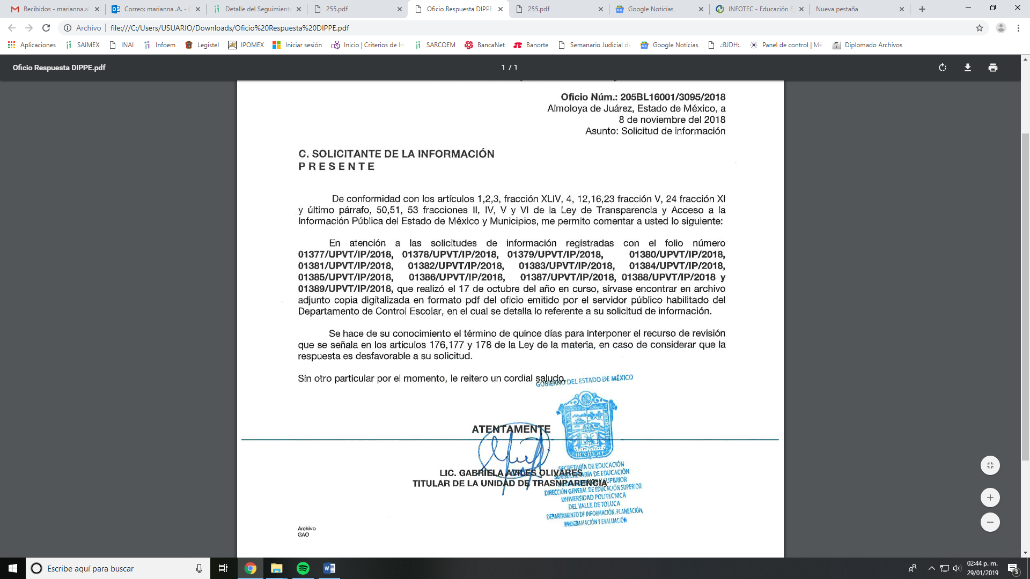
- 255.pdf
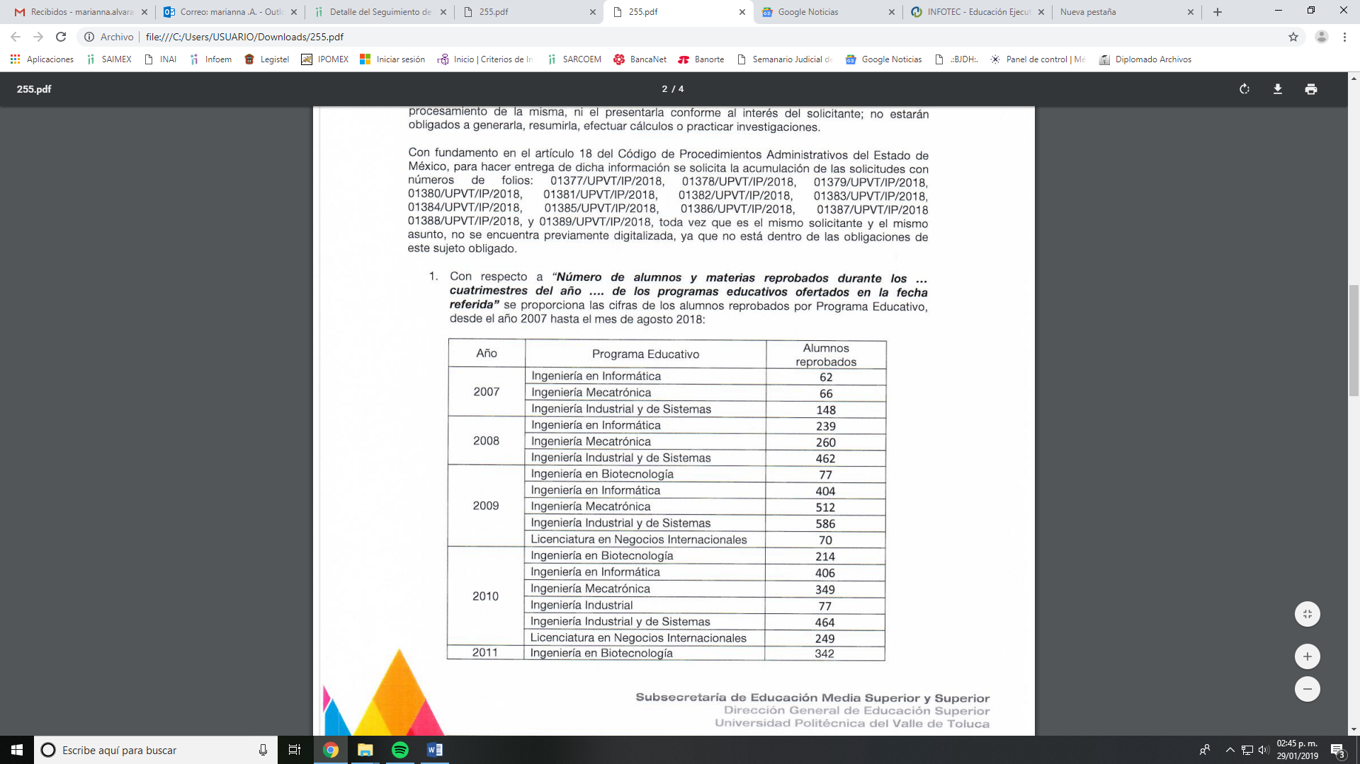
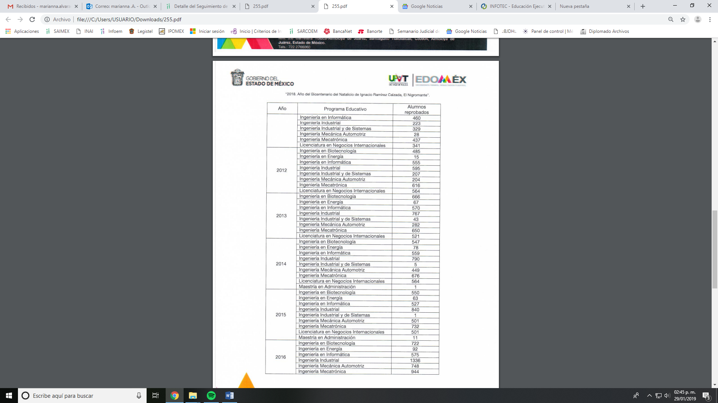


- El día veintisiete (27) de noviembre de dos mil dieciocho el particular interpuso el recurso de revisión, en contra de las respuestas anteriormente referidas, cabe señalar que de cada una se inconformo de lo siguiente:

- Acto impugnado: “Información incompleta.” (Sic)
- Razones o Motivos de inconformidad: “Se omite mencionar las materias o unidades de aprendizaje reprobadas, las cuales se solicitaron.” (Sic)

- El Comisionado Ponente con fundamento en lo dispuesto por el artículo 185 fracción II de la ley de la materia, a través del acuerdo de admisión de fecha tres (3) de diciembre de dos mil dieciocho, puso a disposición de las partes el expediente electrónico vía Sistema de Acceso a la Información Mexiquense SAIMEX a efecto de que en un plazo máximo de siete días manifestaran lo que a su derecho convinieran, ofrecieran pruebas y alegatos según corresponda a los casos concretos, de esta forma para que el SUJETO OBLIGADO presentará el Informe Justificado procedente.

- El día doce (12) de diciembre de dos mil dieciocho, el SUJETO OBLIGADO presentó su informe justificado, mismo que fue dado a conocer al recurrente el día siete (7) de enero de dos mil diecinueve, el cual consiste medularmente en los siguientes términos:
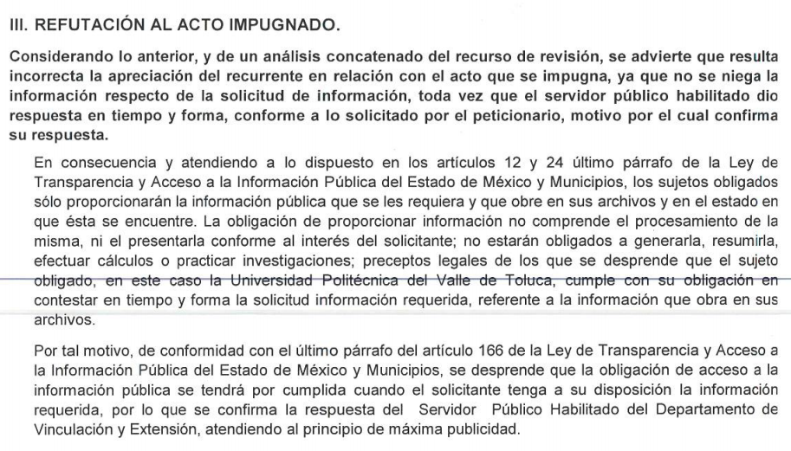
…
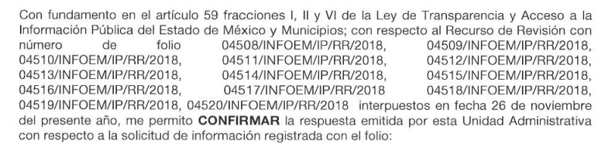

- Consecutivamente, el Comisionado Ponente decretó el cierre de instrucción mediante acuerdo de fecha diecisiete (17) de enero de la presente anualidad, por lo que, ordenó turnar el expediente a resolución.

- El veintinueve (29) de enero de dos mil diecinueve, con fundamento en el
artículo 181 tercer párrafo de la Ley de Transparencia y Acceso a la
Información Pública del Estado de México y Municipios, se notificó que el
plazo de treinta (30) días para resolver el recurso de revisión, sería ampliado por un periodo de quince (15) días hábiles adicionales, debido a la naturaleza,
complejidad del asunto y para un mejor estudio.

CONSIDERANDO

PRIMERO. De la competencia

- Este Instituto de Transparencia, Acceso a la Información Pública y Protección de Datos Personales del Estado de México y Municipios, es competente para conocer y resolver del presente recurso de conformidad con el artículo: 6, apartado A, fracción IV de la Constitución Política de los Estados Unidos Mexicanos; 5, párrafos vigésimo, vigésimo primero y vigésimo segundo fracciones IV y V de la Constitución Política del Estado Libre y Soberano de México; artículos 1, 2 fracción II, 13, 29, 36 fracciones I y II, 176, 178, 179, 181 párrafo tercero y 185 de la Ley de Transparencia y Acceso a la Información Pública del Estado de México y Municipios; y 10, 7, 9 fracciones I y XXIV, y 11 del Reglamento Interior del Instituto de Transparencia, Acceso a la Información Pública y Protección de Datos Personales del Estado de México y Municipios.

SEGUNDO. De la oportunidad y procedencia.

- El medio de impugnación fue presentado a través del SAIMEX, en el formato previamente aprobado para tal efecto y dentro del plazo legal de quince días hábiles otorgados; para el caso en particular es de señalar que el SUJETO OBLIGADO entregó sus respuestas el ocho (8) de noviembre de dos mil dieciocho, de tal forma que el plazo para interponer el recurso transcurrió del día nueve (9) al treinta (30) de noviembre de dos mil dieciocho; por lo que al presentar su inconformidad el día veintisiete (27) de noviembre de dos mil dieciocho, esto es, dentro del término previsto.

- Por otro lado, el escrito contiene las formalidades previstas por el artículo 180 último párrafo de la Ley de la materia actual, por lo que es procedente que este Instituto de Transparencia, Acceso a la Información Pública y Protección de Datos Personales del Estado de México y Municipios, conozca y resuelva el presente recurso.

TERCERO. Planteamiento de la Litis

- De tal manera que la Litis que ocupa a este recurso, se circunscribe a determinar si la información solicitada consistente en conocer información referente de los programas educativos ofertados, el número de alumnos y materias reprobados durante los 3 cuatrimestres de los años 2007 al 2017 y de los 2 primeros cuatrimestres del año 2018; fue remitida mediante en respuesta e Informe Justificado y por lo tanto es suficiente para atender cabalmente el derecho de acceso a la información pública.

- En dichas condiciones, la litis a resolver en este recurso se circunscribe a determinar si se actualizan las causales de procedencia prevista en el artículo 179, fracciones I y II de la Ley de Transparencia y Acceso a la Información Pública del Estado de México y Municipios.

- Resulta necesario señalar que el derecho de acceso a la información pública es un derecho humano reconocido en el Pacto de Derechos Civiles y Políticos en su artículo 19.2; en la Convención Americana sobre Derechos Humanos en su artículo 13.1; en el artículo sexto de la Constitución Política de los Estados Unidos Mexicanos y en el artículo quinto de la Particular del Estado de México, por lo que el Sujeto Obligado debe ser cuidadoso del debido cumplimiento de las obligaciones constitucionales que se le imponen, en consecuencia, a todas las autoridades, en el ámbito de su competencia, según lo dispone el tercer párrafo del artículo primero de la Constitución Política de los Estados Unidos Mexicanos al señalar la obligación de “promover, respetar, proteger y garantizar los derechos humanos”, entre los cuales se encuentra dicho derecho

CUARTO. Estudio y resolución del asunto

- Derivado de lo anterior, se procede analizar el contenido íntegro de las actuaciones que obran en el expediente electrónico, y así este Órgano Garante dicte la resolución correspondiente, tomando en consideración los elementos aportados por las partes y apegándose en todo momento al principio de máxima publicidad de acuerdo a lo establecido en el artículo 8 de la Ley de Transparencia y Acceso a la Información Pública del Estado de México y Municipios.

De las actuaciones

- Del análisis de la solicitud de información se desprende que el particular solicitó:
- De los programas educativos ofertados:
- El número de alumnos y materias reprobados de los 3 cuatrimestres correspondientes de 2007 al 2017; y,
- El número de alumnos y materias reprobados de los 2 primeros cuatrimestres del año 2018.

- El SUJETO OBLIGADO en respuesta señaló que:
- Que la información solicitada no se encuentra previamente digitalizada, ya que no está dentro de sus obligaciones.
- Remite un listado donde proporciona las cifras de los alumnos reprobados por programa educativo desde el año 2007 hasta el mes de agosto 2018.

- Inconforme con ello, la Recurrente interpuso recurso de revisión manifestando que se entregó la información incompleta, ya que se omitió mencionar las materias o unidades de aprendizaje reprobadas.

- Derivado de lo anterior, el SUJETO OBLIGADO en su Informe Justificado señaló que:

- Se confirma la respuesta emitida.
- No se niega la información.
- Se remitió la información conforme a lo solicitado por el peticionado.

Del análisis al estudio

De la fuente obligacional

- De acuerdo a la Ley de Transparencia en términos generales, establece que como uno de los objetivos con el que cuenta es el de garantizar a toda persona el derecho de acceso a la información pública, mediante los procedimientos establecidos de forma sencilla, expeditos, oportunos y gratuitos, y con ello contribuir a la mejora de procedimientos y mecanismos que permitan trasparentar la gestión pública y mejora la toma decisiones, a través de la difusión de la información que obra en poder de los Sujetos Obligados.

- En ese sentido, esta Ponencia Resolutora estima pertinente señalar que el SUJETO OBLIGADO asume y reconoce la existencia de información, tan es así que se pronunció en respuesta como en Informe Justificado, por lo cual, en aquellos casos en que éste la asume, ello implica que la genera, posee o administra, por consiguiente, a nada práctico nos conduciría su estudio, ya que se insiste la información solicitada fue asumida por el Sujeto Obligado.

- Es así, que el estudio de la naturaleza jurídica de la información pública solicitada, tiene por objeto determinar si ésta la genera, posee o administra el SUJETO OBLIGADO; sin embargo, en aquellos casos en que éste la asume, ello implica que la genera, posee o administra, por consiguiente, a nada práctico nos conduciría su estudio, ya que se insiste la información pública solicitada, fue asumida por el SUJETO OBLIGADO.

- Empero lo anterior, no hay que perder de vista que el Sujeto Obligado remitió un documento signado por el Jefe de Departamento de Control Escolar, donde establece la cifras de los alumnos reprobados por Programa Educativo.

- En ese sentido, el Manual General de Organización de la Universidad Politécnica del Valle de Toluca establece las funciones del Departamento de Control Escolar que a la letra establece:
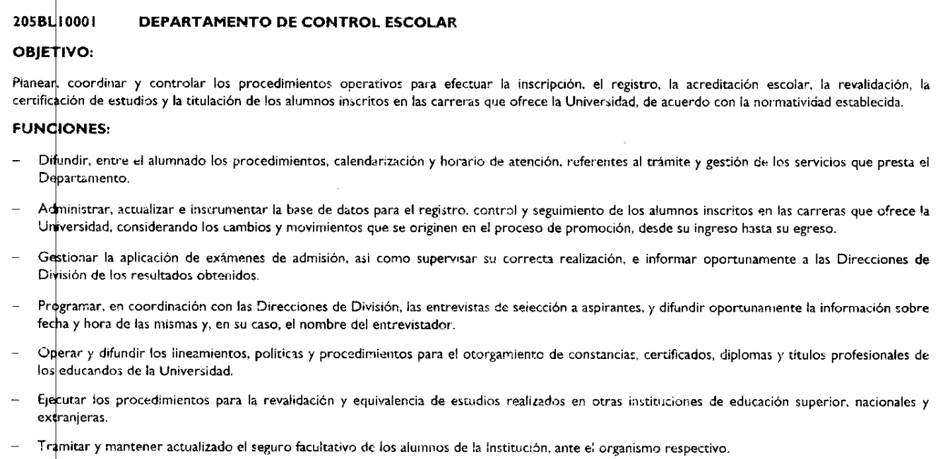


- En ese sentido, el área administrativa quien dio atención a las solicitudes de información, fue quien cuenta con atribuciones para dar atención, por otro lado, es de señalar que si bien los Sujetos Obligados sólo proporcionarán la información pública que se les requiera y que obre en sus archivos y en el estado en que ésta se encuentre; por lo que la obligación de proporcionar información no comprende el procesamiento de la misma, ni el presentarla conforme al interés del solicitante; no estarán obligados a generarla, resumirla, efectuar cálculos o practicar investigaciones; empero lo anterior, el SUJETO OBLIGADO remitió un documento donde establece la cifras de los alumnos reprobados por Programa Educativo.

- Así pues, es de señalar que el derecho de acceso a la información pública, consiste en que la información solicitada conste en un soporte documental en cualquiera de sus formas, a saber: expedientes, reportes, estudios, actas, resoluciones, oficios, correspondencia, acuerdos, directivas, directrices, circulares, contratos, convenios, instructivos, notas, memorandos, estadísticas o bien, cualquier otro registro que documente el ejercicio de las facultades, funciones y competencias de los Sujetos Obligados; los que, podrán estar en cualquier medio, sea escrito, impreso, sonoro, visual, electrónico, informático u holográfico, de conformidad con el artículo 3, fracción XI de la Ley de la materia, el cual dispone lo siguiente:

“Artículo 3. Para los efectos de la presente Ley se entenderá por:
…
XI. Documento: Los expedientes, reportes, estudios, actas, resoluciones, oficios, correspondencia, acuerdos, directivas, directrices, circulares, contratos, convenios, instructivos, notas, memorandos, estadísticas o bien, cualquier otro registro que documente el ejercicio de las facultades, funciones y competencias de los sujetos obligados, sus servidores públicos e integrantes, sin importar su fuente o fecha de elaboración. Los documentos podrán estar en cualquier medio, sea escrito, impreso, sonoro, visual, electrónico, informático u holográfico;
…”
(Énfasis añadido)

- Además, el artículo 18 de la Ley en la materia los Sujetos Obligados cuenta con la obligación de documentar todos los actos que derive de sus atribuciones, funciones y competencia desde su origen la eventual y reutilización de la información que generen, por lo tanto toda la información que sea generada, posea y administre, es pública y accesible de manera permanente a cualquier persona, privilegiando el principio de máxima publicidad de la misma, por lo tanto esta debe ser proporcionada siempre y cuando se halle en los archivos documentales de los Sujeto Obligados y en las condiciones que se encuentre, la cual no podrá sufrir modificaciones o procesamiento, no presentarla conforme a los interés de los particulares.

- De la misma forma, de acuerdo al contenido del artículo 160 de la Ley General de Transparencia y Acceso a la Información Pública que a la letra dispone:

Artículo 160. Los sujetos obligados deberán otorgar acceso a los documentos que se encuentren en sus archivos o que estén obligados a documentar de acuerdo con sus facultades, competencias o funciones en el formato que el solicitante manifieste, de entre aquellos formatos existentes, conforme a las características físicas de la información o del lugar donde se encuentre así lo permita

- Visto lo anterior, y toda vez que, suponiendo sin conceder que el Sujeto Obligado pudo haber procesado la información, se presume que cuenta con la información respecto de las materias que reprobaron los alumnos, ya que al haber remitido programa educativo y alumnos reprobados, es factible que cuente con la materia que se reprobó.

- Es decir, toda vez que el Departamento de Control Escolar tiene la función de administrar la base de datos de alumnos (cambios y movimientos desde su ingreso hasta egreso), además de que deberá de generar estadísticas sobre reprobación.

- Finalmente, es de precisar que el SUJETO OBLIGADO al remitir la información solicitada, en primer término, señaló la información por año no así por cuatrimestre, y en segundo término, omitió señalar el número de alumnos reprobados del programa educativo “Ingeniería en Tecnológicas de la Información” por el periodo comprendido enero a agosto 2018.

- Por consiguiente, es dable ordenar el o los documentos donde conste de los programas educativos ofertados el número de alumnos por materias que hayan reprobado de los 3 cuatrimestres correspondientes de 2007 al 2017 y de los 2 primeros cuatrimestres del año 2018, en versión pública de ser procedente en términos del Considerado QUINTO.

QUINTO. De la Versión Pública

- Como ya se ha señalado en el considerando anterior el SUJETO OBLIGADO, deberá entregar diversa información concerniente a la solicitud de información, y en el que caso que en dichos documentos se adviertan datos personales susceptibles de clasificarse como confidenciales deberá de realizarse una versión pública en la que se deje a la vista los datos que ofrezcan la información requerida.

Requisitos previos.

- El artículo 122 de la Ley en materia señala que los sujetos obligados determinan que la información actualiza alguno de los supuestos de clasificación y que son los titulares de las áreas los encargados de clasificar la información. En consecuencia, son los titulares de las áreas que administran la información los que aprueban su clasificación. Al hacerlo tienen que precisar de qué información se trata que forme parte de algún documento señalando el supuesto de clasificación.

- Además, se debe señalar el procedimiento, de los tres que establece el artículo 132 Ley en comento por el que se realiza dicha clasificación, a saber, cuando se atiende una solicitud de acceso a la información, porque lo determina una autoridad competente o porque se va a generar una versión pública para cumplir con sus obligaciones.

- El último de estos requisitos previos consiste en que no se pueden emitir acuerdos de carácter general ni particular, según lo dispone el artículo 134 de la Ley en materia respectivamente, esto es, no se puede hacer un acuerdo para clasificar de manera general todos los documentos de un expediente o área, sin individualizar su análisis y tampoco se puede hacer un acuerdo por cada dato que se vaya a clasificar dentro de un documento con diez datos, por ejemplo, susceptibles de ser clasificados.

Supuesto de clasificación.

- Cuando un documento requerido contiene datos persónales susceptible de clasificarse como confidencial, resulta procedente dicha clasificación conforme a lo señalado por los artículos 3 fracciones IX, XX, XXI y XLV; 91, 137 y 143 fracción I de la Ley de Transparencia y Acceso a la Información Pública del Estado de México y Municipios.

Artículo 3. Para los efectos de la presente Ley se entenderá por:
(…)
IX. Datos personales: La información concerniente a una persona, identificada o identificable según lo dispuesto por la Ley de Protección de Datos Personales del Estado de México;
(…)
XX. Información clasificada: Aquella considerada por la presente Ley como reservada o confidencial;
XXI. Información confidencial: Se considera como información confidencial los secretos bancario, fiduciario, industrial, comercial, fiscal, bursátil y postal, cuya titularidad corresponda a particulares, sujetos de derecho internacional o a sujetos obligados cuando no involucren el ejercicio de recursos públicos;
(…)
XLV. Versión pública: Documento en el que se elimine, suprime o borra la información clasificada como reservada o confidencial para permitir su acceso.
(…)
Artículo 91. El acceso a la información pública será restringido excepcionalmente, cuando ésta sea clasificada como reservada o confidencial.
(…)
Artículo 137. Cuando un mismo medio, impreso o electrónico, contenga información pública y reservada o confidencial, la Unidad de Transparencia para efectos de atender una solicitud de información, deberán elaborar una versión pública en la que se testen las partes o secciones clasificadas, indicando su contenido de manera genérica y fundando y motivando su clasificación.
(…)
Artículo 143. Para los efectos de esta Ley se considera información confidencial, la clasificada como tal, de manera permanente, por su naturaleza, cuando:
I. Se refiera a la información privada y los datos personales concernientes a una persona física o jurídico colectiva identificada o identificable;
La información confidencial no estará sujeta a temporalidad alguna y sólo podrán tener acceso a ella los titulares de la misma, sus representantes y los servidores públicos facultados para ello.
No se considerará confidencial la información que se encuentre en los registros públicos o en fuentes de acceso público, ni tampoco la que sea considerada por la presente ley como información pública.

- Mientras que el artículo 130 de la Ley en materia señala que la aplicación de estos supuestos debe de realizarse de manera restrictiva y limitada, por lo que debe acreditarse que se cumple con esta condición y no se pueden ampliar las excepciones o supuestos de clasificación aduciendo analogía o mayoría de razón.

- Como consecuencia de lo anterior, el SUJETO OBLIGADO debe identificar claramente el tipo de información y hacer un juicio de subsunción o encaje para acreditar que el supuesto de hecho corresponde estrictamente con la hipótesis jurídica. Esto también lo debe de realizar el servidor público habilitado y el titular del área que administra la información.

- Una vez hecho lo anterior, se remite la información al Titular de la Unidad de Transparencia, con el acuerdo de clasificación correspondiente, para que sea sometido al conocimiento del Comité de Transparencia.

La intervención del Comité de Transparencia.

Formalidades para emitir el acuerdo de clasificación.

- Para la clasificación de la información se requiere cumplir con las formalidades señaladas en la Ley de Transparencia y Acceso a la Información Pública del Estado de México y Municipio, en sus artículo 128 primer párrafo, 149, así como los establecidos en los Lineamientos Generales en Materia de Clasificación y Desclasificación de la Información segundo fracción III, Quincuagésimo sexto, Quincuagésimo séptimo fracciones I, II, III y Quincuagésimo octavo así como para la Elaboración de Versiones Públicas.

Artículo 128. En los casos en que se niegue el acceso a la información, por actualizarse alguno de los supuestos de clasificación, el Comité de Transparencia deberá confirmar, modificar o revocar la decisión.
Artículo 149. El acuerdo que clasifique la información como confidencial deberá contener un razonamiento lógico en el que demuestre que la información se encuentra en alguna o algunas de las hipótesis previstas en la presente Ley.
Segundo. Para efectos de los presentes Lineamientos Generales, se entenderá por:
IV. Comité de Transparencia: La instancia a la que hace referencia el artículo 43 de la Ley General de Transparencia y Acceso a la Información Pública, así como la referida en la Ley Federal y en las legislaciones locales, que tiene entre sus funciones las de confirmar, modificar o revocar las determinaciones en materia de clasificación de la información que realicen los titulares de las áreas de los sujetos obligados
Quincuagésimo sexto. La versión pública del documento o expediente que contenga partes o secciones reservadas o confidenciales, será elaborada por los sujetos obligados, previo pago de los costos de reproducción, a través de sus áreas y deberá ser aprobada por su Comité de Transparencia.
Quincuagésimo séptimo. Se considera, en principio, como información pública y no podrá omitirse de las versiones públicas la siguiente:
I. La relativa a las Obligaciones de Transparencia que contempla el Título V de la Ley General y las demás disposiciones legales aplicables;
II. El nombre de los servidores públicos en los documentos, y sus firmas autógrafas, cuando sean utilizados en el ejercicio de las facultades conferidas para el desempeño del servicio público, y
III. La información que documente decisiones y los actos de autoridad concluidos de los sujetos obligados, así como el ejercicio de las facultades o actividades de los servidores públicos, de manera que se pueda valorar el desempeño de los mismos.
Lo anterior, siempre y cuando no se acredite alguna causal de clasificación, prevista en las leyes o en los tratados internaciones suscritos por el Estado mexicano.
Quincuagésimo octavo. Los sujetos obligados garantizarán que los sistemas o medios empleados para eliminar la información en las versiones públicas no permitan la recuperación o visualización de la misma.

- Evidentemente, esta decisión implica una restricción a un derecho humano, por lo tanto, puede generar un agravio al particular y, en consecuencia, es necesario que el acto reúna con los requisitos elementales, entre ellos, que la autoridad que va a emitir el acto de autoridad sea la legalmente facultada para ello, es decir, que cumpla con el principio de reserva de ley, por lo que no está demás señalar que el artículo 45 de la Ley de Transparencia, claramente señala que el Comité de Transparencia, legalmente facultado para emitir el acuerdo de clasificación, se integra por el Titular de la Unidad de Transparencia, el responsable del área coordinadora de archivos y el titular del órgano interno de control, integrado siempre por un número impar y que no debe de existir dependencia jerárquica entre sus integrantes. Cualquier otra composición del Comité puede generar vicios de legalidad de origen en el acto que restringe un derecho humano.

- La decisión de confirmar, modificar o revocar la clasificación deberá de asentarse en un documento que registre la determinación a la que se llegue después de un análisis minucioso a partir de lo aprobado por el Titular del área que administra la información, cuyo análisis debe integrarse en la agenda de los asuntos a tratar en las sesiones, se insiste, a partir de las decisiones adoptadas previamente por los titulares de áreas y que son sujetas a control, en primera instancia, por el Comité de Transparencia.

Requisitos de fondo del acuerdo de clasificación

- Como se ha señalado antes, al hacer el juicio de subsunción o encaje entre el supuesto de hecho y la hipótesis jurídica, se debe acreditar la estricta correspondencia entre un elemento y otro. Ahora, en esta parte del procedimiento, que se desahoga en sede del Comité de Transparencia, la ley nos aporta mayores luces para cumplir con dicha acreditación. En el artículo 131 de la Ley en materia.

Artículo 131. La carga de la prueba para justificar toda negativa de acceso a la información, por actualizarse cualquiera de los supuestos de clasificación previstos en esta Ley corresponderá a los sujetos obligados; en tal caso deberá fundar y motivar debidamente la clasificación de la información, de conformidad con lo previsto en la presente Ley.

- De lo anterior, se desprende que para una correcta clasificación total o parcial, esto es determinar los datos que se suprimen en las versiones públicas, es necesario fundar y motivar, de manera correcta, la clasificación; considerando que todo acto que la autoridad pronuncie en el ejercicio de sus atribuciones, debe expresar los fundamentos legales que le dieron origen y las razones por las que se deben aplicar al caso concreto.

- Por su parte, el intérprete judicial del país ha establecido una jurisprudencia respecto a qué debe entenderse por fundamentación y motivación, en los siguientes términos:

FUNDAMENTACIÓN Y MOTIVACIÓN. La debida fundamentación y motivación legal, deben entenderse, por lo primero, la cita del precepto legal aplicable al caso, y por lo segundo, las razones, motivos o circunstancias especiales que llevaron a la autoridad a concluir que el caso particular encuadra en el supuesto previsto por la norma legal invocada como fundamento.
SEGUNDO TRIBUNAL COLEGIADO DEL SEXTO CIRCUITO.
Amparo directo 194/88. Bufete Industrial Construcciones, S.A. de C.V. 28 de junio de 1988. Unanimidad de votos. Ponente: Gustavo Calvillo Rangel. Secretario: Jorge Alberto González Álvarez.
Revisión fiscal 103/88. Instituto Mexicano del Seguro Social. 18 de octubre de 1988. Unanimidad de votos. Ponente: Arnoldo Nájera Virgen. Secretario: Alejandro Esponda Rincón.
Amparo en revisión 333/88. Adilia Romero. 26 de octubre de 1988. Unanimidad de votos. Ponente: Arnoldo Nájera Virgen. Secretario: Enrique Crispín Campos Ramírez.
Amparo en revisión 597/95. Emilio Maurer Bretón. 15 de noviembre de 1995. Unanimidad de votos. Ponente: Clementina Ramírez Moguel Goyzueta. Secretario: Gonzalo Carrera Molina.
Amparo directo 7/96. Pedro Vicente López Miro. 21 de febrero de 1996. Unanimidad de votos. Ponente: María Eugenia Estela Martínez Cardiel. Secretario: Enrique Baigts Muñoz.

- Así, en un acto de autoridad se cumple con la debida fundamentación cuando se cita el precepto legal aplicable al caso concreto y la debida motivación cuando se expresan las razones, motivos o circunstancias que tomó en cuenta la autoridad para adecuar el hecho a los fundamentos de derecho.

- Ahora bien, para cada caso además de fundar y motivar, se debe identificar con claridad que datos contenidos en las documentales que son susceptibles de suprimirse por ejemplo, si una documental de naturaleza pública como lo es la nómina general, si bien el dato de sus remuneraciones es eminentemente público, no así todos los datos contenidos en dicho documento que son datos personales del servidor público que no tienen ninguna injerencia en el tema de la transparencia y la rendición de cuentas, por ejemplo, Clave Única de Registro de Población (CURP), Registro Federal de Contribuyentes (R.F.C.), clave de ISSEMYM, número de cuenta, deducciones (concepto y monto) de sindicato, mutualidad, ayuda por defunción, fondo de resistencia sindical, caja de ahorro, seguro de vida, estos son datos susceptibles de clasificarse como confidenciales mediante una versión pública que deje a la vista los datos que ofrezcan la información requerida.

- Por lo tanto, la entrega de documentos, en su versión pública, debe acompañarse necesariamente del Acuerdo del Comité de información que la sustente, en el que se expongan los fundamentos y razonamientos que llevaron al Sujeto Obligado a testar, suprimir o eliminar datos de dicho soporte documental, ya que no hacerlo implica que lo entregado no es legal ni formalmente una versión pública, sino más bien una documentación ilegible, incompleta o tachada; pues no señalar las razones por las que no se aprecian determinados datos, ya sea porque se testan o suprimen, deja al solicitante en estado de incertidumbre, al no conocer o comprender porque no aparecen en la documentación respectiva, es decir, si no se exponen de manera puntual las razones de ello se estaría violentando desde un inicio el derecho de acceso a la información del solicitante.

- De estos dispositivos legales, se desprende que el derecho de acceso a la información pública tiene como limitante el respeto a la intimidad y a la vida privada de las personas, es por ello que este Instituto debe cuidar que los datos personales que obren en poder de los sujetos obligados sean protegidos y únicamente se den a conocer aquéllos que abonen a la rendición de cuentas y a la transparencia en el ejercicio de las atribuciones que tienen conferidas. De este modo, en armonía entre los principios constitucionales de máxima publicidad y de protección de datos personales, la ley permite la elaboración de versiones públicas en las que se suprima aquella información relacionada con la vida privada de los particulares y de los servidores públicos.

- Si el servidor público incumple con estas formalidades y entrega la información sin proteger los datos personales incumple con lo que estipula las disposiciones legales establecidas, asimismo que si entrega un documento testado sin el debido acuerdo de clasificación.

- Una vez precisado lo anterior, este Órgano Revisor advierte que las razones o motivos de inconformidad hechos valer por la Recurrente devienen fundadas en términos del artículo 179 fracción V en razón de la entrega incompleta de la información.

- Finalmente, en términos del artículo 186 fracción IV este Pleno determina Modificar la respuesta del Sujeto Obligado y ordenar la entrega de la información de los programas educativos ofertados el número de alumnos y materias reprobados de los 3 cuatrimestres correspondientes de 2007 al 2017 y de los 2 primeros cuatrimestres del año 2018.

- Por lo anteriormente expuesto y fundado este ÓRGANO GARANTE emite los siguientes:

R E S O L U T I V O S

PRIMERO. Resultan fundadas las razones o motivos de inconformidad hechos valer en los recursos de revisión 04508/INFOEM/IP/RR/2018, 04509/INFOEM/IP/RR/2018, 04510/INFOEM/IP/RR/2018, 04511/INFOEM/IP/RR/2018, 04512/INFOEM/IP/RR/2018, 04513/INFOEM/IP/RR/2018, 04514/INFOEM/IP/RR/2018, 04515/INFOEM/IP/RR/2018, 04516/INFOEM/IP/RR/2018, 04517/INFOEM/IP/RR/2018, 04518/INFOEM/IP/RR/2018, 04519/INFOEM/IP/RR/2018 y 04520/INFOEM/IP/RR/2018 acumulados en términos de los Considerandos CUARTO y QUINTO de la presente resolución.

SEGUNDO. Se MODIFICAN las respuestas emitidas por la Universidad Politécnica del Valle de Toluca y se ORDENA entregar vía Sistema de Acceso a la Información Mexiquense (SAIMEX), en versión pública de ser procedente, el o los documentos donde conste la siguiente información:

- El número de alumnos por materias que hayan reprobado los programas educativos ofertados en los 3 cuatrimestres de los años 2007 al 2017 y de los 2 primeros cuatrimestres del año 2018.

Para efectos de lo anterior se deberá emitir el Acuerdo del Comité de Transparencia en términos del Considerando Quinto y de los artículos 49 fracción VIII y 132 fracción II de la Ley de Transparencia y Acceso a la Información Pública del Estado de México y Municipios, en el que funde y motive las razones sobre los datos que se supriman o eliminen dentro del soporte documental respectivo objeto de las versiones públicas que se formulen y se ponga a disposición de ---------------------- ---------------------------.

TERCERO. Notifíquese al Titular de la Unidad de Transparencia del SUJETO OBLIGADO, para que conforme a los artículos 186 último párrafo, 189 párrafo segundo y 199 de la Ley de Transparencia y Acceso a la Información Pública del Estado de México y Municipios, vigente, dé cumplimiento a lo ordenado dentro del plazo de diez días hábiles, debiendo rendir a este Instituto el informe de cumplimiento de la resolución en un plazo de tres días hábiles posteriores.

CUARTO. Notifíquese a --------------------------------------- la presente resolución.

QUINTO. Se hace del conocimiento de ------------------------------------ que, de conformidad con lo establecido en el artículo 196 de la Ley de Transparencia y Acceso a la Información Pública del Estado de México y Municipios, en caso de que considere que la resolución le cause algún perjuicio podrá impugnarla vía juicio de amparo en los términos de las leyes aplicables.

ASÍ LO RESUELVE, POR UNANIMIDAD DE VOTOS, EL PLENO DEL INSTITUTO DE TRANSPARENCIA, ACCESO A LA INFORMACIÓN PÚBLICA Y PROTECCIÓN DE DATOS PERSONALES DEL ESTADO DE MÉXICO Y MUNICIPIOS, CONFORMADO POR LOS COMISIONADOS ZULEMA MARTÍNEZ SÁNCHEZ; EVA ABAID YAPUR; JOSÉ GUADALUPE LUNA HERNÁNDEZ; JAVIER MARTÍNEZ CRUZ Y LUIS GUSTAVO PARRA NORIEGA; EN LA SEXTA SESIÓN ORDINARIA CELEBRADA EL TRECE DE FEBRERO DE DOS MIL DIECINUEVE, ANTE EL SECRETARIO TÉCNICO DEL PLENO, ALEXIS TAPIA RAMÍREZ.

Zulema Martínez Sánchez
Comisionada Presidenta
(RÚBRICA)

Eva Abaid Yapur  Comisionada  (RÚBRICA) | José Guadalupe Luna Hernández  Comisionado  (RÚBRICA)
Javier Martínez Cruz  Comisionado  (RÚBRICA) | Luis Gustavo Parra Noriega  Comisionado  (RÚBRICA)
Alexis Tapia Ramírez
Secretario Técnico del Pleno
(RÚBRICA)

Esta hoja corresponde a la resolución de fecha trece (13) de febrero de dos mil diecinueve, emitida en el recurso de revisión 04508/INFOEM/IP/RR/2018 y acumulados.

Consultable en: http://upvt.edomex.gob.mx/sites/upvt.edomex.gob.mx/files/files/documentos%20pdf/reglamento%20interno/ManualdeOrganizacion2011.pdf
De conformidad con el artículo 162 de la Ley de Transparencia y Acceso a la Información Pública del Estado de México y Municipios
Artículo 12 de la Ley de Transparencia y Acceso a la Información Pública del Estado de México y Municipios
“De continuo hacemos un tipo de juicios que podemos llamar de encaje, y que dan lugar a enunciados del tipo ‘x es un Y’. Si sabemos o asumimos que todos los objetos o seres que reúnen las propiedades a, b y c pertenecen al conjunto de los J, cada vez que encontramos uno que tiene esas tres propiedades decimos que es un J. Y también incorporamos excepciones, como cuando asumimos que no pertenece a la categoría de los J el ser que tiene la propiedad d, aunque tenga cualesquiera otras. Entonces, de un x que tenga las propiedades a, b, c y d diremos que no es un J. Todo esto, en verdad, son obviedades, casi perogrulladas, pero veremos que conviene aquí explicitarlas e ir paso a paso. “También en el campo general de lo normativo realizamos, todo el rato, juicios de encaje, sea respecto de acciones, de estados de cosas o de sujetos. Si en el sistema normativo de referencia asumimos que el homicidio es una acción consistente en matar a otro de modo intencional o imprudente, calificaremos como homicidio la acción por la que A mató a B intencional o imprudentemente… “En la teoría jurídica más tradicional, a esos que he llamado juicios de encaje se les llama subsunciones o juicios de subsunción. Subsunciones o juicios de encaje de ese tipo, positivos o negativos, los hacemos sin parar en todo el ámbito de lo normativo, no sólo en el del derecho” GARCÍA AMADO, Juan Antonio. “¿Qué es ponderar? Sobre implicaciones y riesgos de la ponderación” en Revista Iberoamericana de Argumentación, No. 13, 2016. Pp 1-19.
Artículo 3. Para los efectos de la presente Ley se entenderá por: (…) IX. Datos personales: La información concerniente a una persona, identificada o identificable según lo dispuesto por la Ley de Protección de Datos Personales del Estado de México;

